2021年广东省初中学业水平考试
生物学
本试卷共6页，34小题，满分100分。考试用时60分钟。
注意事项：
1．答卷前，考生务必用黑色字迹的钢笔或签字笔将自己的准考证号、姓名、考场号和座位号填写在答题卡上。用2B铅笔在“考场号”和“座位号”栏相应位置填涂自己的考场号和座位号。将条形码粘贴在答题卡“条形码粘贴处”。
2．作答选择题时，选出每小题答案后，用2B铅笔把答题卡上对应题目选项的答案信息点涂黑；如需改动，用橡皮擦干净后，再选涂其他答案，答案不能答在试卷上。
3．非选择题必须用黑色字迹的钢笔或签字笔作答，答案必须写在答题卡各题目指定区域内相应位置上；如需改动，先划掉原来的答案，然后再写上新的答案；不准使用铅笔和涂改液。不按以上要求作答的答案无效。
4．考生必须保持答题卡的整洁。考试结束后，将试卷和答题卡一并交回。一、选择题：本大题共30小题，每小题2分，共60分。在每小题给出的四个选项中，只有一项是符合题目要求的。

一、选择题：本大题共30小题，每小题2分，共60分。在每小题给出的四个选项中，只有一项是符合题目要求的。
1. 草履虫、水绵和大熊猫结构与功能的基本单位都是（ ）
A. 细胞 B. 组织 C. 器官 D. 系统
2. 图中表示人体细胞分化的是（ ）
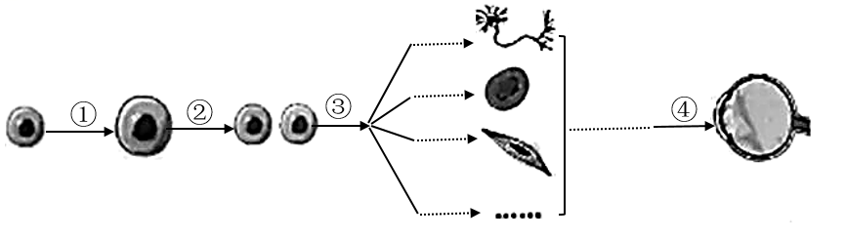
A. ① B. ② C. ③ D. ④
3. 酸甜的菠萝汁主要存在于细胞的（ ）
A. 细胞核 B. 液泡 C. 叶绿体 D. 线粒体
4. 水杉是我国特有的珍稀物种，与之共同特征最多的分类等级是（ ）
A. 杉科 B. 水杉属 C. 松杉目 D. 裸子植物门
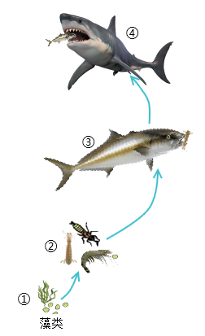
5. 下列诗句中能体现生物因素作用的是（ ）
A. 西湖春色归，春水绿于染 B. 竹外桃花三两枝，春江水暖鸭先知
C. 种豆南山下，草盛豆苗稀 D. 人间四月芳菲尽，山寺桃花始盛开
6. 图为海洋生态系统中的一条食物链，下列分析正确的是（ ）
A. 该食物链为④→③→②→① B. ①是生产者，体内有毒物质积累最多
C. ②③④是消费者，不能制造有机物 D. 能量随着食物链逐级递增，④最多
7. 关于树木移栽的做法，下列分析错误的是（ ）
A. 剪去部分枝叶是为了减弱蒸腾作用 B. 带土移栽主要是为了保护根
C. “打针输液”主要是为了提供无机盐 D. 移栽后遮阳是为了降低光合作用
8. “杂交水稻之父”袁隆平院士主持研发的耐盐碱海水稻，亩产超过620公斤。有关海水稻的描述错误的是（ ）
A. 种子萌发需要适宜的温度 B. 茎和叶由胚芽发育而来
C. 花的主要结构是雄蕊和雌蕊 D 环境盐度越高生长越好
9. 两位健康同学合作进行膝跳反射实验，如图。关于该反射的叙述，错误的是（ ）
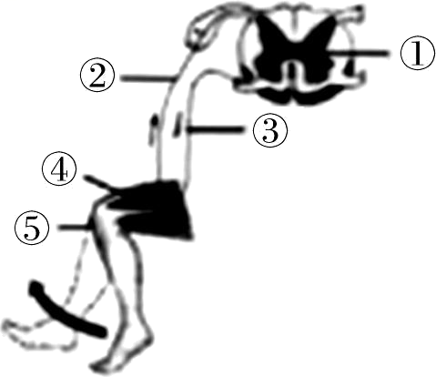
A. 属于简单反射 B. 神经中枢位于①脊髓
C. ②③属于周围神经系统 D. 实验失败可能是④处敲击力度不够
10. 将生长健壮但产量低、品质差的荔枝树，改造成高产优质的荔枝树，最快速有效的是（ ）
A. 嫁接 B. 杂交 C. 扦插 D. 太空育种
11. 实施一对夫妇可以生育三个子女的政策，是我国积极应对人口老龄化问题的重大举措。某夫妇第一、二胎均为男孩，第三胎生女孩的概率是（ ）
A. 12.5% B. 25% C. 50% D. 100%
12. 给实验大鼠注射胰岛素引发休克，欲使其苏醒可立刻注射适量的（ ）
A 生理盐水 B. 葡萄糖 C. 维生素 D. 氨基酸
13. 视网膜黄斑区病变可导致视力下降、视线模糊。该病变影响的是（ ）
A. 角膜 B. 晶状体 C. 感光细胞 D. 视觉中枢
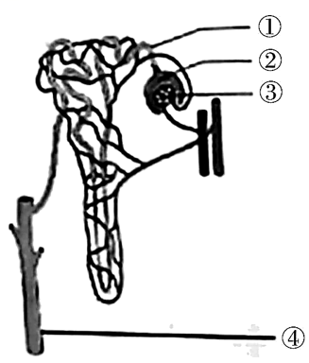
14. 图为健康人的尿液形成过程示意图，下列分析错误的是（ ）
A. ①②③构成一个肾单位
B. ②中液体不含血细胞和大分子蛋白质
C. ④可重新吸收葡萄糖、水分和无机盐
D. 血浆、原尿和尿液中都含有水、无机盐和尿素
15. 关于人类生殖和发有的叙述，错误的是（ ）
A. 受精卵在子宫内形成和发 B. 胎儿通过胎盘与母体进行物质交换
C. 进入青春期后出现第二性征 D. 月经现象与雌性激素的分泌有关
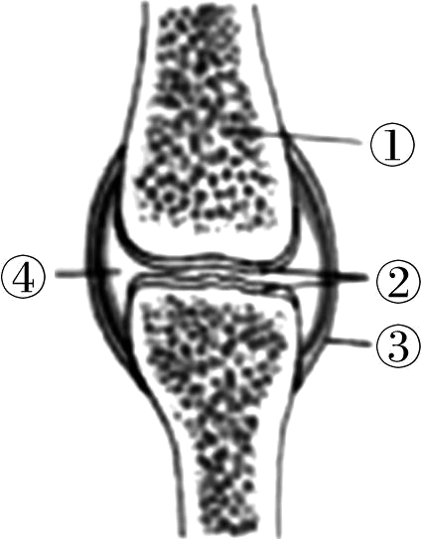
16. 治疗关节疾病时，可通过局部注射改善关节灵活性的药物来缓解症状。药物注入的正确部位是图中的（ ）
A. ① B. ② C. ③ D. ④
17. 下列关于水螅、蚯蚓、蜗牛和蝴蝶的描述，正确的是（ ）
A. 水螅身体呈辐射对称，能从各方向捕食和防御
B. 蚯蚓身体光滑不分节，靠疣足在土里运动
C. 蝴蝶的发育过程包括卵、若虫、成虫三个时期
D. 除有壳的蜗牛外，其它三种都属软体动物
18. 观察法和实验法是研究动物行为的主要方法，以下研究中没有使用实验法的是（ ）
A.用自制迷宫，观察小鼠走出迷宫需要的时间 B.隐蔽在树林中，用望远镜观察母鸟育雏行为
C.用孵化箱代替母雁孵蛋，观察幼雁出壳后的行为D.将蚂蚁放入有湿土和食物的瓶中，观察蚂蚁取食
19. 以下消化系统结构中，与它的功能最为匹配的是（ ）
A. 胰脏——分泌胆汁 B. 胃——初步消化蛋白质 C. 肝脏——分泌消化酶 D. 小肠——消化维生素
20. 某贫困地区通过林下种植大型真菌灵芝，实现了脱贫。关于灵芝的说法正确的是（ ）
A. 细胞内含有叶绿体 B. 与细菌一样进行分裂增殖
C. 有根、茎、叶的分化 D. 细胞内具有真正的细胞核
21. 某同学使用显微镜对光时，无论怎么调节遮光器和反光镜，视野始终漆黑一片，其原因可能是（ ）
A. 反光镜上有个污点 B. 目镜的放大倍数太大
C. 镜筒离载物台太远 D. 物镜没有对准通光孔
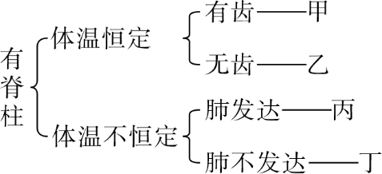
22. 小明对青蛙、蛇、蝙蝠和孔雀四种动物进行了如下归类，其分析正确的是（ ）
A. 甲是孔雀，卵生、用气囊辅助呼吸
B. 乙是蝙蝠，体表被毛、胎生哺乳
C. 丙蛇，有鳞片防止体内水分蒸发
D. 丁是青蛙，体内受精、变态发育
23. 一群亚洲象离开原栖息地西双版纳自然保护区，发生长距离迁移行为，引起了广泛关注。下列说法错误的是（ ）
A. 这是一种有组织、有分工的社会行为 B. 可用无人机远距离观察象群的迁移行为
C. 该象群中个体的差异体现了物种的多样性 D. 该象群的迁移可能会影响到生态系统中其它生物
24. 下列有关免疫的说法，正确的是（ ）
A. 艾滋病是一种免疫功能缺陷病 B. 免疫反应时间越长，对人体越有益
C. 泪液的抗菌功能属特异性免疫 D. 免疫不能清除自身产生的损伤细胞
25. 利用细菌生产人胰岛素，利用山羊乳腺生产人凝血因子，两项应用都涉及到的技术是（ ）
A. 克隆 B. 发酵 C. 转基因 D. 组织培养
26. “饮早茶”具有鲜明的广东地域特色，下列早茶点心制作过程中需要发酵的是（ ）
A. 燕麦包 B. 牛肉丸 C. 蒸排骨 D. 肠粉
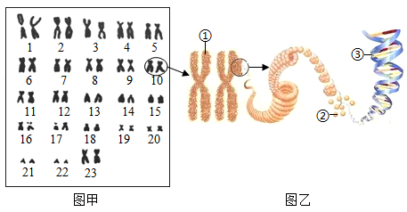
27. 图是某人染色体组成以及染色体和DNA的关系示意图。据图分析，正确的是（ ）
A. 此人的体细胞中有22对染色体
B. 此人的精子中有23条染色体
C. ①表示性染色体，在细胞中成对存在
D. ③表示DNA，含有控制性状的基因
28. 大规模推行新冠疫苗免费接种是我国应对新冠疫情的有效措施，有关描述错误的是（ ）
A. 注射的疫苗属于抗原 B. 可控制传染源
C. 能保护易感人群 D. 不能预防流感
29. 胃癌是常见的恶性肿瘤，下列可能引发胃癌的生活方式是（ ）
A. 经常吃太成、腌制和烟熏食物 B. 按时吃早餐，聚餐使用公筷
C. 不吸烟、不喝酒、不沾染毒品 D. 调节情绪，保持心情愉悦
30. 某探究小组对三位不能卷舌同学的父母进行遗传调查，结果如下表，分析错误的是（ ）
家庭 | 父亲 | 母亲 | 孩子
甲 | 不能卷舌 | 不能卷舌 | 不能卷舌
乙 | 能卷舌 | 能卷舌 | 不能卷舌
丙 | 能卷舌 | 不能卷舌 | 不能卷舌
A. 能卷舌和不能卷舌是一对相对性状
B. 甲家庭父母都不能卷舌，孩子也不能卷舌，这是遗传现象
C. 根据乙家庭的调查结果可知，不能卷舌为隐性性状
D. 丙家庭父亲控制能否卷舌的一对基因均为显性基因

二、非选择题：本大题共4小题，每小题10分，共40分。
- 图是人体血液循环示意图（箭头表示血流方向），请结合图示回答下列问题。
- 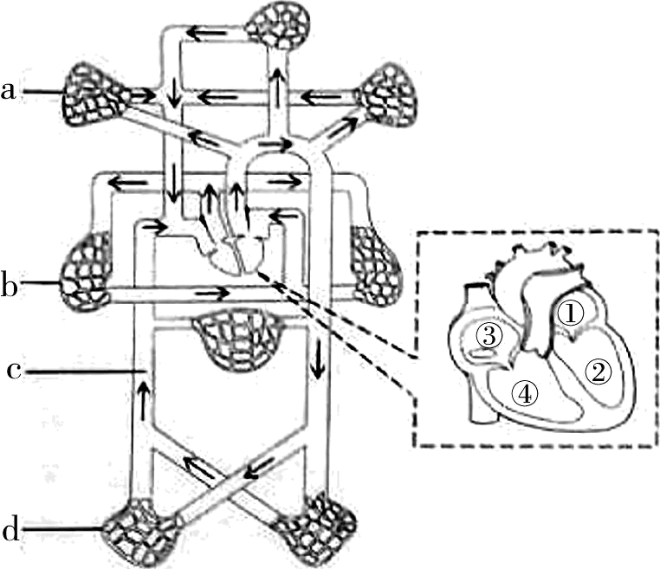
（1）心脏四个腔中，腔壁最厚的是②___________，与之相连的血管是___________；在③④之间有防止血液倒流的___________。
（2）血液流经___________（填“a”、“b”或“d”）处毛细血管时，肺泡中的___________进入血液，血液变成鲜红的___________血。
（3）如果c处大量出血，急救时可在___________（填“近心端”或“远心端”）压迫止血。失血病人恢复期间应多吃富含___________和蛋白质的食物。
（4）跑步时d处的血流量会大大增加，其作用是___________。
32. 科学家一直在探索地球生命如何演变为丰富多彩的生命世界。请分析以下资料作答。
资料一：蜂兰花具有特化的花结构及令人惊奇的传粉机制。它能释放一种特殊的气味，吸引雄蜂前来，而其花形适合于雄蜂停留时花粉粘在其身上。
资料二：杜鹃产卵于多种鸟的巢中，靠宿主鸟为其孵化和育雏。有些宿主鸟能辨认出杜鹃下的蛋，并将其推出巢外或者弃巢。经漫长进化，杜鹃能产下与这些宿主鸟很相似的蛋（拟态蛋），使宿主鸟难以辨认。
资料三：1987年，人类遗传学家卡恩等提出现代人单一地区起源假说。他比较了147名不同族裔妇女的线粒体DNA分子，根据其差异程度构建进化树，结果显示该进化树有一个共同祖先，由此推测所有现代人的线粒体DNA都来源于约20万年前生活在非洲的一个妇女。
（1）上述资料中提到的几种生物所属的生物类群有（填编号）：___________。
①裸子植物 ②被子植物 ③无脊椎动物 ④脊椎动物
（2）蜂兰花具有独特的花形和传粉机制，杜鹃能产下拟态蛋，这些特征是它们在进化过程中形成的适应___________的形态结构和生活习性，是___________的结果。蜂兰花与杜鹃的生殖方式都是___________，上述特征使得它们在繁殖后代上更有___________（填“优势”或“劣势”）。
（3）人的线粒体DNA携带___________信息。人类遗传学家卡恩等根据线粒体DNA的___________构建进化树，基于此证据提出了现代人单一地区起源假说，认为现代人类起源于___________地区。该假说如果有___________的支持，则更有说服力。

33. 火龙果是一种常见热带水果，营养丰富。某科研小组为探究火龙果的抗旱能力，选择健康且生长一致的一年生火龙果盆栽苗200盆，分成对照组和实验组2组。对照组正常浇水（隔3天每盆浇水500mL），实验组干旱处理（不浇水）。第112天（16周）分别检测各项指标，结果统计如下表。请分析作答。
组别 | 0天 |  | 第112天
组别 | 土壤含水量（%） | 茎含水量  （%） | 土壤含水量  （%） | 茎含水量  （%） | 根长  （cm） | 根数  （条）
对照组 | 80.6 | 89.5 | 81.7 | 88.3 | 26.7 | 16.7
实验组 | 81.4 | 89.1 | 15.6 | 79.3 | 41.7 | 32.8
（1）本实验的变量是___________。每组有苗100盆，统计各项指标时应计算检测数据的___________；如果盆数过少，会影响___________。
（2）第112天实验组的土壤含水量下降到15.6%，火龙果茎含水量下降到___________，表明茎的失水程度较土壤的___________（填“轻”或“重”）。
（3）经干旱处理后，与对照组相比，实验组火龙果的根长___________、根数___________，扩大了根与土壤的___________，从而使根尖的___________区可吸收更多水分，以适应干旱环境。
（4）实验证明火龙果具有___________的特性，可在某些干旱地区试验种植。

34. “碳中和”是指在一定区域范围内或生态系统中二氧化碳的收支相抵，即二氧化碳的排放量与吸收量相当。某项目式学习小组搜集了如下两图所示资料。请分析作答。
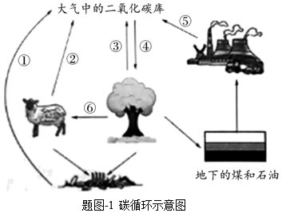
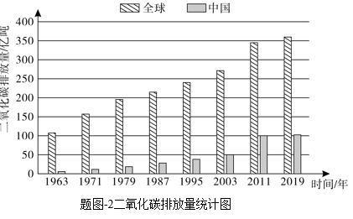

（1）在题-1图中，大气中二氧化碳直接来源于过程___________（填编号），完成过程①的生物是生态系统组成成分中的___________；绿色植物通过过程④___________吸收大气中的二氧化碳并释放氧气，维持___________平衡。
（2）题-2图显示1963-2019年间，无论全球还是中国，二氧化碳排放量都_________。全球二氧化碳排放量大于__________，已经出现超过生物圈__________的趋势，导致__________增强，全球气候变暖。
（3）我国政府提出力争2060年前实现碳中和的目标。保护生物圈，人人有责，请从以下两方面对自己的日常行为各提一条要求。
Ⅰ、增加二氧化碳吸收：____________________； Ⅱ、减少二氧化碳排放：____________________。

